A1 - Adroddiad amlasiantaeth am oedolyn sydd efallai mewn perygl o niwed

Rhan 1

Rhaid llenwi'r rhan yma lle mae achos rhesymol i amau bod oedolyn mewn perygl o gael ei gam-drin neu'i esgeuluso, neu wedi cael ei gam-drin neu esgeuluso, neu os yw hi'n bosibl nad yw gweithiwr proffesiynol yn addas i weithio gydag oedolion sydd mewn perygl, ac mae dyletswydd statudol i rannu gwybodaeth bersonol yr unigolyn yn unol â Rhan 7, Deddf Gwasanaethau Cymdeithasol a Llesiant (2014) Cymru.

Oedolyn mewn Perygl - Diffiniad (cyfeiriwch at y canllaw ar gyfer ffurflen A1)
'Oedolyn sydd mewn perygl' yw person sy'n 18 oed neu'n hŷn sydd:
- yn cael ei gam-drin neu ei esgeuluso, neu mewn perygl o'r rhain,
- angen gofal a chymorth (p'un a yw'r Awdurdod Lleol yn diwallu'r anghenion hynny ai peidio); ac
- oherwydd yr anghenion hynny, yn methu ag amddiffyn ei hunan rhag cael ei gam-drin neu'i esgeuluso, neu rhag bod mewn perygl o'r rhain.

Nodwch ba fath o bryder:

Oedolyn sydd mewn perygl |  |  | Pryder proffesiynol |  |  |  | Oedolyn sydd mewn Perygl a Phryder proffesiynol
Os yw'n bryder proffesiynol, rhowch fanylion y gweithiwr proffesiynol

Enw |  | Dyddiad geni |  | Cyfeiriad |  | Swydd/Cyfrifoldeb |  | Manylion
Dyddiad mynegi'r pryder:
Dyddiad y digwyddiad(au):
Dyddiad daeth y pryder i sylw'r Hwb:

1. Manylion yr oedolyn sydd mewn perygl | Rhif Adnabod y Cleient / Claf:
Cyfenw: |  | Enw cyntaf:
Dyddiad geni: |  | Oedran:
Rhyw: | Gwryw □ Benyw □ Trawsryweddol □ Arall (nodwch os gwelwch yn dda) □  Gwell gen i beidio â dweud □
Cyfeiriad:  (Cartref arferol) |  |  |  |  | Cod post
Lleoliad ar hyn o bryd: |  |  |  |  | Cod post
Ffôn / Ffôn symudol: |  |  | Ethnigrwydd (edrychwch ar y canllaw)
Cyfeiriad e-bost:

Oes angen cyfieithydd? | Oes □ Nac oes □  Manylion: |  | Iaith o ddewis:
Enw'r meddyg teulu: |  |  | Rhif ffôn y meddyg teulu:
Cyfeiriad y feddygfa:
Pam mae'r person yn 'oedolyn sydd mewn perygl' ar adeg y digwyddiad?
Ydy'r oedolyn sydd mewn perygl yn sâl neu'n anabl, neu oes anghenion penodol gydag ef / gyda hi?
Ydy'r oedolyn sydd mewn perygl yn destun unrhyw bwerau deddfwriaethol? e.e. Diogelu Rhag Colli Rhyddid (DoLS), Deddf Iechyd Meddwl, Atwrneiaeth
Perthynas agosaf: |  | Perthynas:
Cyfeiriad:

Ffôn / Ffôn symudol:

Cyfeiriad e-bost:

Oes unigolion eraill sydd mewn perygl yn byw yn yr eiddo?
Nodwch fanylion unrhyw weithwyr proffesiynol eraill sy'n gofalu amdanyn nhw.
Pa gamau sydd wedi cael eu cymryd i ddiogelu'r oedolyn sydd mewn perygl?
2. Gwybodaeth am y gamdriniaeth honedig
Math o gamdriniaeth honedig: | Corfforol □ Rhywiol □ Ariannol □ Emosiynol / Seicolegol □ Esgeulustod □
Ym mha gyfeiriad digwyddodd y cam-drin?
Nodwch leoliad penodol y cam-drin, e.e. rhif ward yr ysbyty, cartref ei hun yn yr ystafell wely
Ydy'r cam-drin | yn digwydd ar hyn o bryd? □ wedi digwydd yn y gorffennol? □
Rhowch ddisgrifiad llawn o'r cam-drin honedig / anafiadau:
(Llenwch y map corff a'i anfon i'r Hwb Diogelu Amlasiantaeth os yw'n berthnasol)
Oes unrhyw beryglon eraill?
Os oes, esboniwch.
3. Gwybodaeth am y cyflawnwr sy'n cael ei amau (neu'r cyflawnwyr sy'n cael eu hamau)
Cyfenw: |  |  |  | Enw cyntaf:
Dyddiad geni: |  |  |  | Oedran:
Cyfeiriad: |  |  |  | Cod post:
Ffôn / Ffôn symudol:
Perthynas â'r oedolyn sydd mewn perygl:
Ydy'r cyflawnwr yn oedolyn sydd mewn perygl? Os ydy e, esboniwch pam
Os ydy'r cyflawnwr yn oedolyn sydd mewn perygl, oes ganddo'r galluedd i ddeall ei weithredoedd?
Swydd: |  |  |  | Cyflogwr
Ydy'r cyflawnwr honedig yn gwybod am yr adroddiad am yr oedolyn sydd efallai mewn perygl? | Oes □ Nac oes □
Cyflawnwr arall? | Oes □ Nac oes □  Manylion:
4. Gwybodaeth am y tyst(ion)
Cyfenw: |  |  |  | Enw cyntaf:
Dyddiad geni: |  |  |  | Oedran:
Cyfeiriad: |  |  |  | Cod post:
Ffôn / Ffôn symudol:
Swydd:
Perthynas â'r oedolyn sydd mewn perygl:
Ydy'r tyst yn oedolyn sydd mewn perygl? Os ydy e, esboniwch pam.
Tyst arall □

5. Pwy sydd wedi mynegi'r pryder? | Dyma'r person cyntaf i ddod i wybod am y cam-drin – gall fod yn aelod o'r teulu, tyst neu weithiwr proffesiynol sy'n gweithio gyda'r oedolyn sydd mewn perygl
Enw:
Dyddiad geni: |  | Oedran:
Cyfeiriad: |  | Cod post:
Ffôn / Ffôn symudol:
Swydd: |  | Cyflogwr:
Perthynas â'r oedolyn sydd mewn perygl:
Ydy'r person sydd wedi mynegi'r pryder yn dymuno aros yn ddienw?
Os ydy e, esboniwch pam.
(dydy hyn ddim yn cynnwys gweithwyr proffesiynol)
6. Pwy sy'n cyflwyno'r adroddiad yma am oedolyn sydd efallai mewn perygl o niwed? | Cyflwynwch A1 gyda mapiau corff a lle bynnag y bo'n bosibl, asesiadau risg, asesiadau galluedd neu ddogfennau a all fod o gymorth mewn unrhyw ymchwiliad dilynol
Enw:
Swydd / Manylion y cyflogwr:
Cyfeiriad: |  | Cod post:
Ffôn / Ffôn symudol:
Dyddiad / Amser cyflwyno
7. Gwybodaeth ychwanegol

Rhan 2

Dylai'r rhan yma gael ei chwblhau i gofnodi a oes gan yr oedolyn y galluedd meddyliol i gydsynio â'r 'adroddiad am oedolyn sydd mewn perygl' yma ac a yw'n cydsynio i'w wybodaeth gael ei rhannu.
Pan fo gan yr oedolyn y galluedd meddyliol i wneud hyn, ac yn rhoi ei gydsyniad, dylai tystiolaeth o gael y cydsyniad yma gael ei chofnodi isod.

8. Cydsyniad / Galluedd yr oedolyn sydd mewn perygl | Cofiwch gynnwys gwybodaeth am unrhyw asesiadau galluedd diweddar.
Ydy'r oedolyn sydd mewn perygl yn ei chael hi'n anodd cyfathrebu? (Esboniwch)
Oes unrhyw dystiolaeth i awgrymu bod yr oedolyn sydd mewn perygl heb y galluedd meddyliol i roi'i gydsyniad i'r adroddiad yma?
Ydy'r oedolyn sydd mewn perygl wedi rhoi ei gydsyniad i'r 'adroddiad oedolyn sydd mewn perygl' yma? Os na, nodwch y rhesymau.
Os yw'r oedolyn sydd mewn perygl â galluedd, ydy e'n rhoi'i gydsyniad i'w wybodaeth gael ei rhannu ag asiantaethau eraill? (Hwb Diogelu Amlasiantaeth – heddlu, gwasanaeth iechyd, gwasanaeth prawf, gwasanaethau cymdeithasol) | □ Heddlu □ Iechyd □ Prawf □ Cyngor Rhondda Cynon Taf □ Cyngor Merthyr Tudful
Beth yw sylwadau a dymuniadau'r oedolyn sydd mewn perygl?
Oes budd cyhoeddus tra phwysig i rannu'r pryder yma heb gydsyniad? Esboniwch.

Anfonwch y ffurflen yma drwy e-bost i'r Hwb Diogelu Amlasiantaeth

Cyfeiriad e-bost diogel ar gyfer Merthyr Tudful: adult.protection@merthyr.gov.uk.
Drwy beiriant ffacs: Hwb Diogelu Amlasiantaeth Cyngor Merthyr Tudful: 01443 743769

Cyfeiriad e-bost diogel ar gyfer Rhondda Cynon Taf: OedolionMewnPerygl@rhondda-cynon-taf.gov.uk
Drwy beiriant ffacs: Hwb Diogelu Amlasiantaeth Cyngor Rhondda Cynon Taf: 01443 743768

Gweithwyr iechyd yn unig: CTHB_SafeguardingTeam@wales.nhs.uk

Rhif ffôn yr Hwb Diogelu Amlasiantaeth ar gyfer gweithwyr proffesiynol: 01443 743730

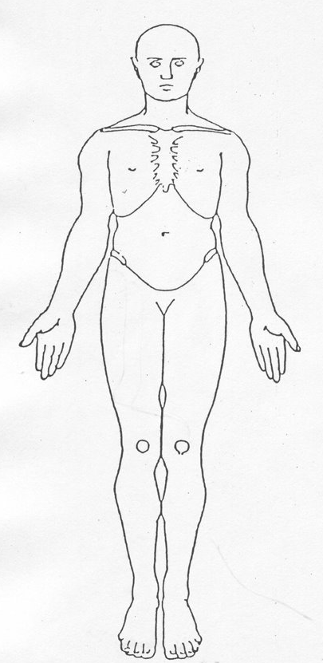 | 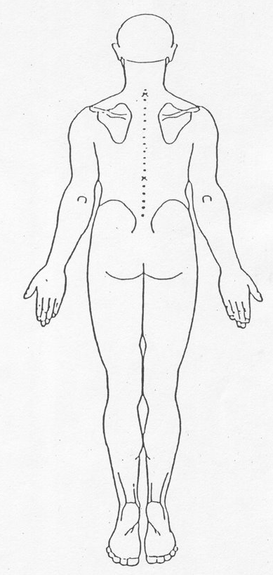
Map o'r corff

Defnyddiwch y rhan isod i nodi lleoliad unrhyw farciau, cleisio, clwyfau ac ati.

